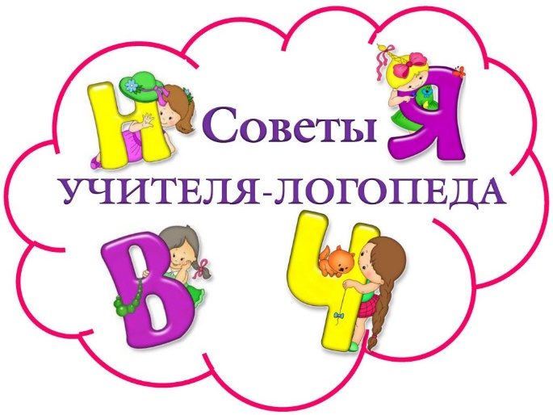 **«Фонематический слух – основа правильной речи»**

Умение сосредоточиться на звуке – очень важная особенность человека. Без неё нельзя научиться слушать и понимать речь. Так же важно различать, анализировать и дифференцировать на слух фонемы (звуки, из которых состоит наша речь). Это умение называется фонематическим слухом.  
Маленький ребёнок не умеет управлять своим слухом, не может сравнивать звуки. Но его можно этому научить. Особенно необходимо развивать фонематический слух детям с речевыми проблемами. Порой малыш просто не замечает, что он неправильно произносит звуки. К пяти годам дети способны определять на слух наличие или отсутствие того или иного звука в слове, могут самостоятельно подбирать слова на заданные звуки, если, конечно с ними велась предварительная работа. Для развития фонематического слуха, проводятся специальные игры, в которые вы можете поиграть и дома.

Цель игровых упражнений – научить его слушать и слышать. Вы вскоре заметите, что ребенок начал слышать себя, свою речь, что он пытается найти правильную артикуляцию звука, исправить дефектное произношение.

**Предоставляю вашему вниманию игры для развития фонематического слуха:**

**1.«Звуковые песенки»**  
Взрослый предлагает ребенку составить звуковые песенки типа: АУ – дети кричат в лесу. Или ИА – как кричит ослик. Или УА – так плачет малыш. Сначала ребенок определяет первый звук в песенке, протяжно «пропевая» его, затем второй.  
**2.«Кто первый?»**  
Взрослый показывает картинку, обозначающее слово, которое начинается с ударного гласного (а), (о), (у) или (и). Ребёнок четко называет то, что нарисовано на картинке, выделяя голосом первый звук, например: «У –у - удочка» - первый звук – [у].  
**Предоставляю вашему вниманию игры на развитие слухового внимания:**

**1.«Отгадай, что звучит».**  
Взрослый за ширмой звенит бубном, шуршит бумагой, звенит в колокольчик и предлагает ребенку отгадать, каким предметом произведет звук. Звуки должны быть яркими и контрастными, чтобы малыш их мог угадать.  
**2.«Где позвонили?»**  
Ребёнок закрывает глаза, а взрослый тихо встает слева, справа, позади малыша и звонит в колокольчик. Ребенок должен повернуться лицом к тому месту, откуда слышен звук, и, не открывая глаза, рукой показать направление. После правильного ответа он открывает глаза, а взрослый поднимает и показывает колокольчик. Если ребёнок ошибся, то отгадывает еще раз.  
**3.«Угадай, кто сказал»**  
Ребёнка предварительно знакомят со сказкой «Три медведя». Затем взрослый произносит фразы из текста, меняя высоту голоса, подражая Мишутке, Настасье Петровне или Михайло Ивановичу. Ребёнок поднимает соответствующую картинку. Рекомендуется нарушать последовательность высказывания персонажей, имеющихся в сказке.  
Подводя итог выше сказанному можно сделать вывод: чем раньше родители обратят внимание на развитие фонематического слуха, тем лучше будет развитие речи детей в будущем.

**4. «Попугай»**

Создается игровая ситуация, в соответствии с которой необходимо научить попугая без ошибок повторять слоговой ряд. Роль попугая берет на себя ребенок. Взрослый произносит ряд слогов, ребенок повторяет.

*Примерный речевой материал*. па-ба, та-да, та-та-да, ка-га, ка-ка-та и т.п.

**5. «Будь внимателен!»** Предложите ребёнку хлопать в ладоши (топать ногой, ударять по коленкам, поднимать руку вверх...) тогда, когда он услышит заданный звук (изолированный, в слоге, в слове).

**6. «Какой звук есть во всех словах?»** Взрослый произносит три - четыре слова (или называет по картинкам), в каждом из которых есть один и тот же звук: *шуба, кошка, мышь* - и спрашивает у ребенка, какой звук есть во всех этих словах.

**7. «Подумай, не торопись»**. Предложите несколько заданий на сообразительность:

- Подбери слово, которое начинается на первый звук слова *стол*.

- Вспомни название птицы, в котором есть последний звук слова *сыр*. (Воробей, грач...)

- Подбери слово, чтобы первый звук был К- *к*, а последний - *А*.

- Найди и назови в комнате предметы на звук… С

**8. «Шутки – минутки»** Вы читаете детям строчки из стихов, намеренно заменяя буквы в словах. Дети находят ошибку в стихотворении и исправляют её.

***например:***

*Хвост с узорами, сапоги со шторами.*

*Тили-бом! Тили-бом!*

*Загорелся кошкин том.*

*За окошком зимний сад,*

*Там листочки в бочках спят.*

*Мальчишек радостный народ*

*Коньками звучно режет мёд.*

|  |  |
| --- | --- |
| *Кот плывет по океану,*  *Кит из блюдца ест сметану.*  *Куклу, выронив из рук, Маша мчится к маме:*  *Там ползёт зелёный лук с длинными усами.* |  |
| *Божья коробка,*  *Полети на небо, принеси мне хлеба.* |  |

**9. «Определи место звука в слове»**(начало, середина, конец)

Ребёнок четко произносит название своей игрушки (карточки с изображением предмета) и определяет, где он слышит заданный  звук: в начале, середине или конце слова. И кладёт на соответствующую карточку

**10. «Прохлопай слово»**(делим слова на слоги, хлопая на гласный звук)

**11. «Позови слово»**(выделяем ударный гласный голосом)

     Для развития фонематического слуха можно использовать и специальные детские компьютерные программы, например компьютерные игры «Развитие речи. Учимся говорить правильно» или «Игры для Тигры».

     Уважаемые родители! Наша общая задача состоит в том, чтобы научить ребёнка правильно воспринимать, произносить и различать звуки речи.

Учитель-логопед: Зелинская И.Б.